Содержание

1. Анализ предметной области
1.1. Описание предметной области и функции решаемых задач
1.2. Перечень входных (первичных) документов
1.3. Ограничения предметной области по индивидуальной задаче
2. Постановка задачи
2.1. Организационно-экономическая сущность комплекса решаемых задач
2.2. Описание выходной информации
2.3. Описание входной информации
3. Разработка информационного обеспечения
3.1. Анализ входной информации предметной области и выделение информационных объектов
3.2. Определение связей информационных объектов и построение информационно-логической модели
3.3. Определение логической структуры базы данных
3.4. Разработка физической структуры базы данных
3.5. Контрольный пример
4. Создание базы данных
4.1. Структура таблиц
4.2. Схема данных
4.3. Пользовательские формы
4.4. Ввод данных
5. Создание алгоритма и запросов
6. Создание отчётов
6.1. Получение отчёта с помощью Мастера отчётов
6.2. Корректировка макета отчёта с помощью Конструктора отчётов
6.3. Вывод отчёта на печать
7. Создание кнопочной формы с помощью диспетчера кнопочных форм
Выводы
Литература

Введение

Информация в постиндустриальном обществе является главным инструментом производства. Владение полной и достоверной информацией дает возможность не только рационально и правильно принимать управленческие решения в любой сфере человеческой деятельности, но и целенаправленно идти к намеченной цели. Этот подход особенно актуален для экономической деятельности.
Современное постиндустриальное общество оперирует небывалым объемом информационных потоков, которые нарастают экспоненциально. В виду этого, экономические отношения предъявляют повышенные требования к достоверности, актуальности и полноте информации.
Экономические информационные системы и системы управления предприятием основанные на информационных технологиях предназначены для накопления, хранения, переработки и выдачи информации по мере ее необходимости в управленческой деятельности. Немаловажное значение информационных технологий для процесса анализа экономической деятельности и прогнозировании развития производства.
Основой современных информационных систем являются базы данных, банки данных и базы знаний, которые представляют собой исходный материал для аналитической деятельности. Использование методов актуарной математики, статистических методов, методов анализа являются основой современной экономической деятельности, а поэтому разработка информационных систем для экономической деятельности является актуальным направлением исследований.

1. Анализ предметной области

1.1. Описание предметной области и функции решаемых задач
Информационное обеспечение деятельности предприятия является не только элементом эффективного управления производственными процессами, но и средство проведения аналитических исследований, в том числе и в области учета и аудита.
Пищевкусовая фабрика состоит из двух цехов: кондитерский; безалкогольных напитков. Назначение кондитерского цеха – производство мучных кондитерских и кулинарных изделий, как правило продолжительного хранения. Кондитерские изделия, по своим технологическим условиям производства, не требуют перед отгрузкой потребителям дополнительной тепловой обработки, что, в свою очередь, определяет повышение требований к соблюдению правил технологического режима при производстве, реализации и хранении этих изделий. Поэтому готовые кондитерские изделия направляются в специальные холодильные камеры цеха для кратковременного хранения или специальные склады для хранения.
В кондитерском цехе изготавливают два вида продукции.
Печенье «Юбилейное» фасуется в ящики по одному килограмму и хранятся в складе готовой продукции №1 «Склад кондитерского цеха».
Халва «Сахарная» фасуется в упаковки по 387 грамм и храниться в складе готовой продукции №1 «Склад кондитерского цеха».
В цехе безалкогольных напитков производятся газированную воду с добавлением сиропов и газированные напитки в бутылках, основу их составляет газированная питьевая вода.
Для газированных напитков применяется искусственное насыщение углеводородной кислотой. Кроме освежающего эффекта углеводородная кислота оказывает консервирующее действие при хранении напитков путем снижения кислотного показателя напитка и бактерицидного воздействия на некоторые микроорганизмы. Биологическая ценность газированных напитков повышается путем витаминизации.
Газированные напитки в таре – это насыщенные углеводородной кислотой растворы воды и смеси сахарного сиропа, плодово-ягодных соков, экстрактов, настоев, эссенций и др. В нашем цехе безалкогольных напитков производиться газированный напиток «Лимонад» в тару объемом 0,5 литра. Хранение осуществляется в складе №2 «Склад безалкогольных напитков».
Таким образом пищевкусовая фабрика производит три вида продукции, ее характеристики представлены в таблице 1.
Таблица 1 – Продукция пищевкусовой фабрики
Наименование продукции | Единицы измерения | Цех | Склад
Печенье «Юбилейное» | кг | Кондитерский цех | №1 «Склад кондитерского цеха»
Халва «Сахарная» | уп | Кондитерский цех | №1 «Склад кондитерского цеха»
Напиток «Лимонад» | шт | Цех безалкогольных напитков | №2 «Склад безалкогольных напитков»

Система управления предприятия состоит из подсистем управления производственным процессом, материально-технического обеспечения производства, сбыта и реализации готовой продукции, финансовый и бухгалтерский отдел, отдел кадров. За каждой из подсистем управления предприятием закреплен перечень выполняемых функций, к примеру, отдел материально-технического обеспечения выполняет функции обслуживания производственных мощностей, обеспечения расходными материалами для производственных нужд, планирование и реализацию технологических линий и процессов.
Отдел сбыта и реализации готовой продукции на основании заключенных договоров, результатов анализа рынка сбыта отделом маркетинга и перспективным планом развития предприятия осуществляют планирование выпуска продукции. Отдел осуществляет учет произведенных товаров и их отпуск совместно с финансовым и бухгалтерским отделом. Кроме того, экономисты проводят анализ движения изделий на складах, обеспеченности плана отгрузки фактически сданным на склад изделиям, анализ и корректировку плана выпускаемых изделий. Корректировка осуществляется путем увеличения или уменьшения плана выпускаемой продукции в зависимости от наличия ее на складах, заключенных договорах, наличия сырьевой базы, состоянием оплаты отпускаемой продукции и т.п.
Результаты такого анализа выявляют дефицит или излишки готовой продукции, сырьевой базы, производственных мощностей и человеко-часов обслуживающего персонала. При превышении фактических данных запланированных выявляются излишки, при недостатки фактических данных запланированным – недостатки.
Для планомерного развития предприятия экономисты отдела создают два главных документа. Во-первых, это план выпуска готовой продукции, который как сказано выше стоится на анализе большого количества факторов. Во-вторых, это план отгрузки готовой продукции покупателям в соответствии с заключенными договорами и планами оплаты поставляемой продукции.
После выпуска продукции она поставляется на склад. Так как технические и санитарные нормы хранения кондитерских изделий имеют достаточно строгие нормы, то на предприятии создано два склада. Один для кондитерских изделий, второй для безалкогольных напитков.
Заказчикам готовую продукцию отпускают на складе в соответствии с договорами и договорами об оплате. Процесс отгрузки готовой продукции оформляется товарно-транспортной накладной с указанием даты отгрузки, номера договора, спецификацией отпускаемой готовой продукции и получателя.
Процесс заключения договоров, оплаты, выпуска продукции, ее хранения и отгрузки представлено в виде схемы на рисунке 1.
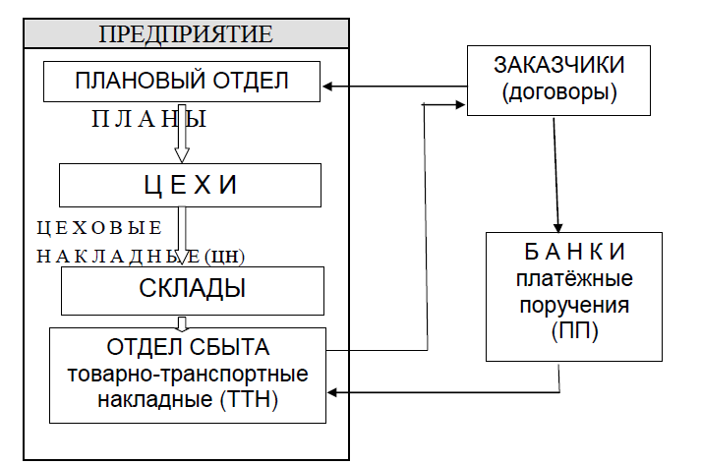
Рисунок 1 – Схема движения основных документов

1.2. Перечень входных (первичных) документов.
В результате выполнение анализа были выявлены первичные документы которые следует разделить на справочные и оперативные. К справочным документам следует отнести: информацию о выпускаемых изделиях (код изделия, наименование изделия, код единицы измерения, цена, нормативный запас, номер склада); справочник единиц измерения (код единицы измерения, наименование единицы измерения); список выпускающих цехов (номер выпускающего цеха, наименование цеха); список заказчиков (код заказчика, наименование заказчика, адрес).
К оперативным документам были отнесены: план выпуска изделий цехами (номер цеха, месяц выпуска, код изделия, количество); договор ан поставку продукции (номер договора, месяц отгрузки, код изделия, количество); товарно-транспортная накладная (дата отгрузки, номер договора, код изделия, количество, номер платежного поручения, дата оплаты); платежное поручение (дата оплаты, номер договора).

1.3. Ограничения предметной области по индивидуальной задаче.
При разработке курсовой работы допускаются следующие ограничения:
- На предприятии имеется несколько цехов, несколько складов.
- Предприятие выпускает несколько видов изделий, использует несколько единиц измерения.
- У разных изделий может быть одинаковая единица измерения.
- Один цех может выпускать несколько наименований изделий.
- Каждое изделие хранится на одном складе.
- На одном складе может храниться несколько наименований готовых изделий.
- Номера цехов и складов не изменяются.
- С одним заказчиком можно заключить несколько договоров.
- Каждый договор заключается с одним заказчиком.
- Номер договора неизменен и уникален для предприятия.
- В каждом договоре может быть несколько наименований изделий.
- Выпуск изделий цехами планируется помесячно.
- Одно и то же изделие может быть запланировано к выпуску в разные месяцы.
- По одному договору может быть несколько отгрузок.
- Номер документа об оплате отгруженной продукции (ПП) уникален для плательщика (заказчика)
- Каждое ПП соответствует одной ТТН.
- В одном документе об оплате может быть несколько изделий.
- Все цены - в рублях.

2. Постановка задачи.

2.1. Организационно-экономическая сущность комплекса решаемых задач.
Современным системам управления современным предприятиям присуща динамичность принятия и реализации решений, возможность оперативной проработки нескольких возможных вариантов действий и определение наиболее оптимальных из них.
Организация процесса производства на любом предприятии связана с решением достаточного количества технических, организационных, экономических, социальных, финансовых, хозяйственных и других вопросов. Постоянные изменения параметров производства обуславливает высокую трудоемкость обработки информации, управленческих работ, вследствие чего снижается точность, а, главное, оперативность управленческих решений. Что приводит к потерям на производстве, поскольку выбор оптимальных решений в условиях ручного труда неплодотворен. Кроме того, поскольку предприятие не является закрытой системой, управлять им только на основе внутренней информации невозможно и неэффективно. Предприятие тесно связано с внешней средой, из которой оно постоянно черпает информацию.
Автоматизация управления производственным предприятием на базе применения современных компьютерных технологий, на современном этапе, позволяет оптимизировать управленческие решения, а в отдельных случаях и весь их комплекс работ, оперативно управлять производством и сбытом, перерабатывать грандиозные массивы информации. Используя компьютерные информационные системы и технологии, необходимо оперативно анализировать несколько возможных вариантов разработки, организации производства и продвижения на рынке изделий, подбирать поставщиков, торговых и сбытовых посредников, инвесторов и т.д., сотрудничество с которыми обязательно принесет достойные доходы при приемлемом уровне риска.
С другой стороны, использование компьютерных технологий обработки информации позволит организовать строгий учет и контроль финансовой деятельности предприятия, расходы ресурсов, что в свою очередь позволит оптимизировать управление ресурсами, использовать их с наибольшей выгодой.

2.2. Описание выходной информации.
Выходная информация, в соответствии с поставленной задачей представляет собой отчет по выполнению заказов на отгрузку товаров в соответствии с заключенными договорами для конкретного заказчика в выбранном месяце работы (Рисунок 2).
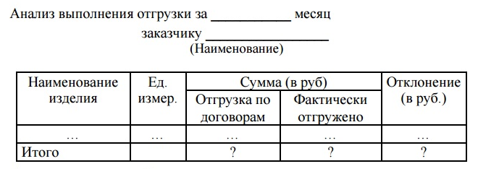
Рисунок 2 – Выходная информация задания

2.3. Описание входной информации.
В качестве входной информации используются справочные таблицы предприятия, которые были определены в пункте 1.2. А именно Договор на поставку продукции, Цеховая накладная, Товарно-транспортная накладная, Платежное поручение.

3. Разработка информационного обеспечения.

3.1. Анализ входной информации предметной области и выделение информационных объектов.
Обширность предметной области и анализ поставленной задачи позволил ограничить количество реквизитов, первичных документов которые представлены в таблице 2.
Таблица 2 –Перечень таблиц (информационных объектов) и реквизитов для решения задач отдела сбыта готовой продукции
Название | Имя информационного объекта | Реквизиты
Список выпускаемых изделий | Изделие | Код изделия  Наименование изделия  Код единицы измерения  Цена  Нормативный запас  Номер склада
Справочник единиц измерения | ЕдИзм | Код единицы измерения  Наименование ед. измерения
Список выпускающих цехов | Цех | Номер выпускающего цеха  Наименование цеха
Список складов | Склад | Номер склада  Наименование склада
Список заказчиков | Заказчик | Код заказчика  Наименование заказчика  Адрес
План выпуска изделий цехами | План выпуска | Номер цеха  Месяц выпуска  Код изделия  Количество
Список договоров, заключенных заказчиком | Договор | Номер договора  Код заказчика
Спецификация договора | СДОГ | Номер договора  Месяц отгрузки  Код изделия  Количество
Список цеховых накладных | ЦН | Номер цеха  Номер цеховой накладной  Дата сдачи
Спецификация цеховой накладной | СЦН | Номер цеха  Номер цеховой накладной  Код изделия  Количество
Список товарно-транспортных накладных | ТТН | Номер ТТН  Дата отгрузки  Номер договора
Спецификация ТТН | СТТН | Номер ТТН  Код изделия  Количество
Список платежных поручений | ПП | Номер ТТН  Номер ПП  Дата оплаты
Спецификация ПП | СПП | Номер ТТН  Номер ПП  Код изделия  Количество

3.2. Определение связей информационных объектов и построение информационно-логической модели.
Связь в информационной модели осуществляется как правило по ключевым полям и одноименным реквизитам. При этом стоит выделить три подсистемы с информационными связями: подсистема выпуска продукции и ее складирования; подсистема заказа продукции; подсистема отгрузки продукции. Следует обратить внимание на то, что ключевым элементом информационно-логической модели является информационный объект Изделие.

3.3. Определение логической структуры базы данных.
Исходя из информационно-логической модели данных логическая структура базы данных представляет собой сетевую модель, при этом связывающим звеном служит информационный объект Изделие.

3.4. Разработка физической структуры базы данных.
Физическая структура базы данных состоит из таблиц которые хранят информацию в соответствии с таблицей 2. Кроме того, решение задачи предполагает создание дополнительных вычисляемых таблиц анализа данных.

3.5. Контрольный пример.
В качестве контрольного примера рассмотрим договора №1, №2 и №3 с заказчиком супермаркет «Березка» на поставку всех трех видов продукции в апреле месяце текущего года. В соответствии со спецификацией к договору, к поставке необходимо предоставить печенье «Юбилейное» в суммарном количестве 45 кг на общую сумму 3390,30 рублей (стоимость 1 кг равна 75,34 рублей), халву «Сахарную» в количестве 155 упаковок на общую сумму 5617,20 рублей (стоимость 1 упаковки равна 36,24 рулей) и напитка «Лимонад» в количестве 25 штук на общую сумму 528,00 рублей (стоимость 1 равна 21,12 рублей).
При выполнении договоров в апреле месяце было отгружено в соответствии с товарно-транспортными накладными печенье «Юбилейное» в количестве 12 кг на общую сумму 904,08 рублей, халву «Сахарную» в количестве 59 упаковок на общую сумму 2138,16 рублей и напиток «Лимонад» в количестве 18 шт. на общую сумму 380,16. Таким образом имеет недопоставку всех трех наименований продукции в апреле месяце на общую сумму в 6113,10 рублей.

4. Создание базы данных

4.1. Структура таблиц
В соответствии с разработанной информационной моделью базы данных и выбранными ограничениями созданы таблицы базы данных, примеры таблиц представлены на рисунке 3.
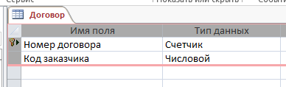
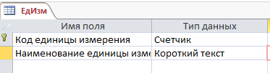
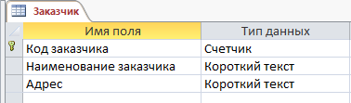
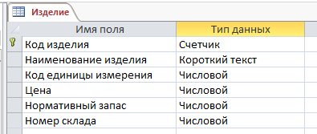
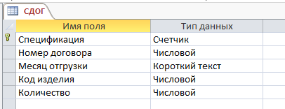
Рисунок 3 – Примеры структур созданных таблиц

4.2. Схема данных
В соответствии с информационными связями была создана схема данных рисунок 4.
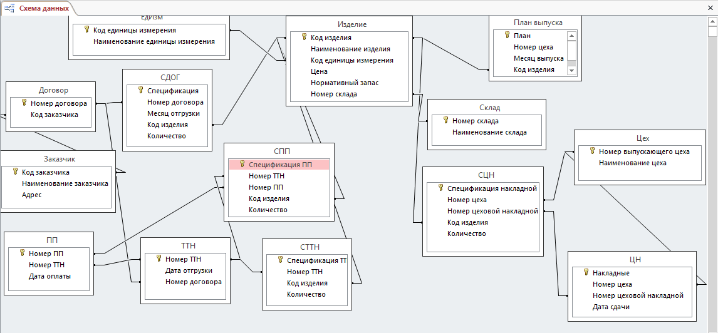
Рисунок 4. – Схема данных

4.3. Пользовательские формы
При решении задачи были использованы пользовательские формы, как правило это формы с подформами в которых можно вводить необходимые связанные данные. К примеру, форма для добавления заказчика предполагает и добавление договора, и ввод спецификации договора представлена на рисунке 5.
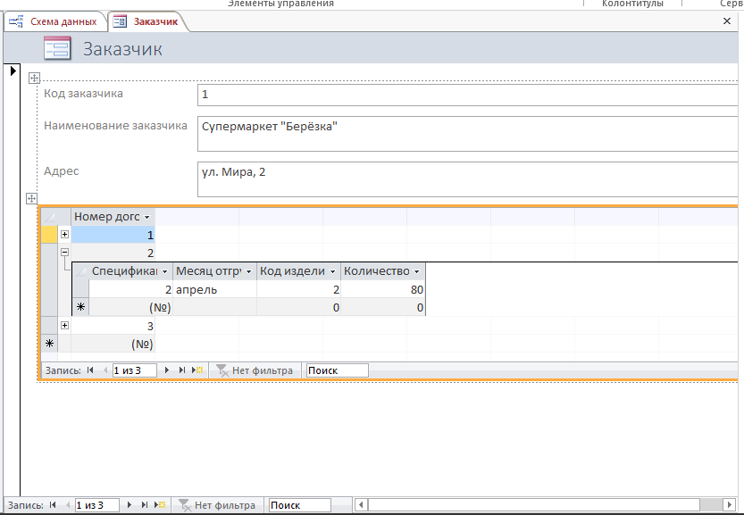
Рисунок 5 – Пользовательские формы

4.4. Ввод данных
Ввод данных осуществлялся как с использованием форм, так и на прямую в режим таблицы для справочных данных.

5. Создание алгоритма и запросов
В соответствии с алгоритмом решения задачи необходимо было выполнить следующие шаги:
- По документам «Договор» получить общее количество каждого изделия в стоимостном выражении, запланированного к отгрузке заданному заказчику за заданный месяц.
- По документам «Товарно-транспортная накладная» получить общее количество каждого отгруженного изделия в стоимостном выражении заданному заказчику за заданный месяц.
- Подсчитать отклонение по каждому изделию в стоимостном выражении
- Подсчет в строке «Итого» выполнить в отчете
При реализации первого пункта алгоритма решения задачи был создан запрос на создание таблицы. В качестве источников данных были использованы таблицы «Заказчик», «Договор», «СДОГ», «Изделие». При этом запрос выполнялся параметрический по полям «Наименование заказчика» и «Месяц отгрузки» соответствующих таблиц. Обязательным было поле «Наименование изделия» для того, чтобы можно было идентифицировать выбранную готовую продукцию. Кроме того использовалось вычисляемое поле «Стоимость», которое формировалось с использованием выражения «Стоимость: Sum([Изделие]![Цена]*[СДОГ]![Количество])», а результат работы был записан в таблицу «Выборка по заказчику за месяц». Общий вид конструктора запроса представлен на рисунке 6.
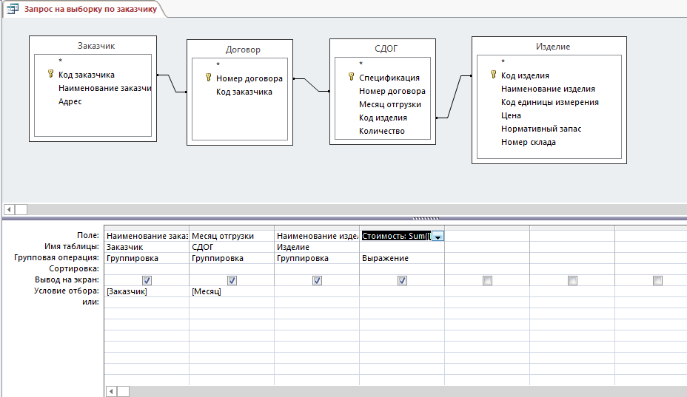
Рисунок 6 – Конструктор запроса на выборку данных по договору
Решение второй задачи по выборке фактически отгруженного товара выполнялось аналогичным методом созданием запроса на создание таблицы. Результатом работы второго запроса является таблица «Выборка по факту на заказчика». В качестве примера, результат работы запроса при входящих параметрах Заказчик – Супермаркет «Берёзка» и Месяц – апрель представлено на рисунке 7.
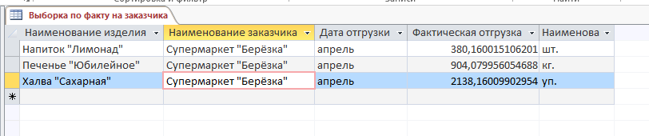
Рисунок 7 – Результат работы запроса на создание таблицы.
Решение третьей задачи по вычислению отклонения между договорным количеством готовой продукции и фактически отгруженному осуществлялся с использованием запроса, где связывающим элементом послужила таблица «Изделие» со связной таблицей ЕдИзм, в которой выбираются наименование таблиц измерения. В качестве вычисляемого поля «Отклонение» выбрано выражение, представленное на рисунке 8.
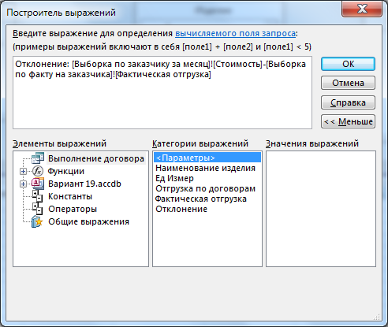
Рисунок 8 – Выражение вычисление отклонения в отгрузках
Результат работы запроса представлен на рисунке 9.
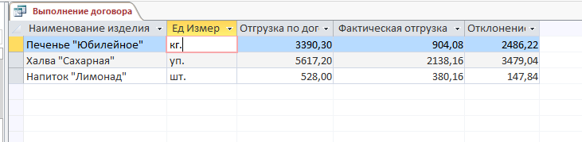
Рисунок 9 – Результат работы запроса на вычисление отклонения

6. Создание отчётов

6.1. Получение отчёта с помощью Мастера отчётов
Реализация четвертого пункта алгоритма решения задачи было выполнено с использованием мастера создания отчетов по созданному запросу «Выполнение договора» в виде простого отчета к которому можно добавить дополнительные компоненты. К таким компонентам относилось задание подсчета общей суммы задолженности пищевкусовой фабрики по отношению к заказчику, которая в отчете представлена в покомпонентной форме. Для решения необходимо было использование Конструктора отчётов.

6.2. Корректировка макета отчёта с помощью Конструктора отчётов
Используя режим отображения отчета «Режим макета» с использованием технологий Drag & Drop можно добавлять, удалять и изменять объекты на отчете. В качестве элементов отчета Конструктор предлагает стандартный набор элементов как Поле, Надпись, Кнопка, Вкладка, Гиперссылка, Поле со списком, Список, Флажок, Вложение, Рисунок. Для подсчета общей суммы необходимо использовать компонент «Надпись» и «Поле». Добавив в компонент «Надпись» значение «Итого», а для компонента «Поле» выбрав функцию суммирования, получили решение четвертого пункта алгоритма решения задачи. Результаты работы Конструктор отчетов представлено на рисунке 10.
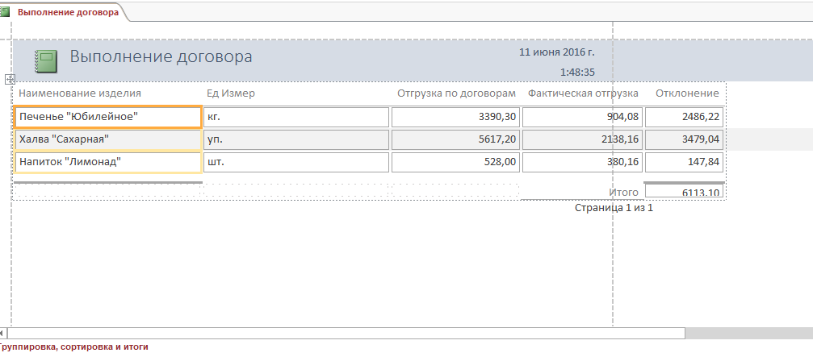
Рисунок 10 – Отчет в режиме макета
Окончательна обработка отчета производится в режиме Конструктора, так как именно в таком режиме доступны визуальны средства выравнивания, общего положение и т.п. Общий вид возможностей в режиме конструктора представлен на рисунке 11.
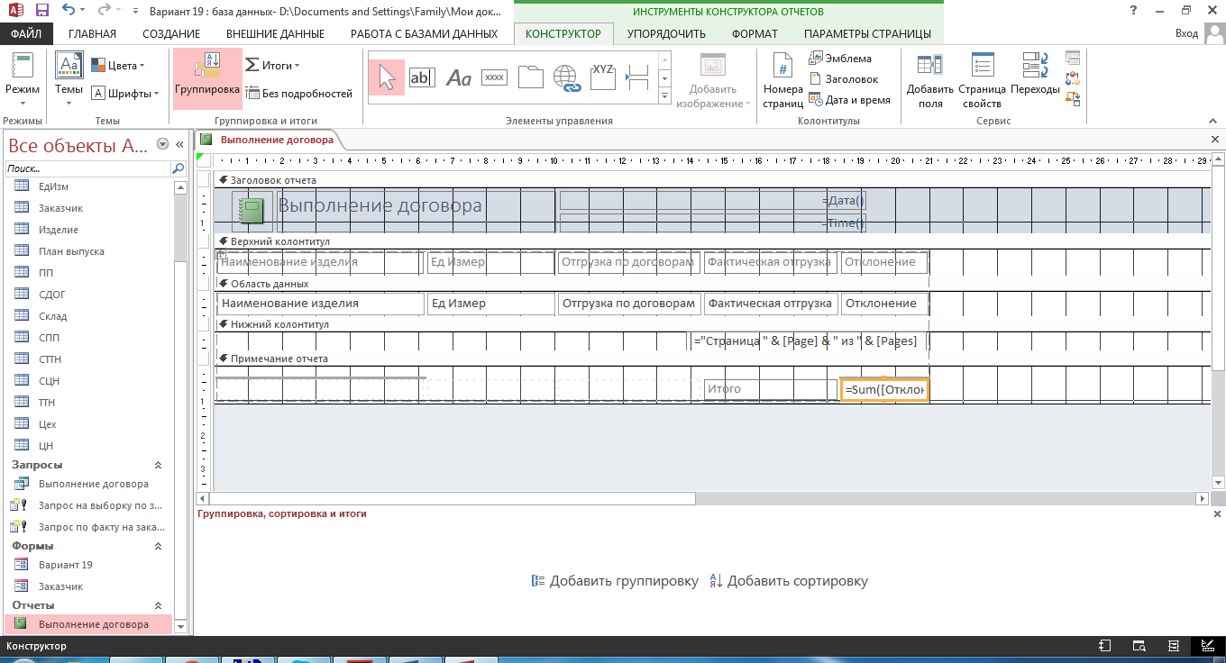
Рисунок 11 – Общий вид редактирования отчета в режиме конструктора

6.3. Вывод отчёта на печать
Вывод отчета на печать осуществляется стандартными средствами СУБД Access которые включают и средство предпросмотра страницы, и средство управления ориентацией страницы, и средство управления полями.

7. Создание кнопочной формы с помощью диспетчера кнопочных форм
Так как в используемом для выполнения курсовой работы версии 2013 СУБД Аccess имеются расширенные возможности по созданию кнопочных форм, то был выбран вариант создания веб-формы (рисунок 12).
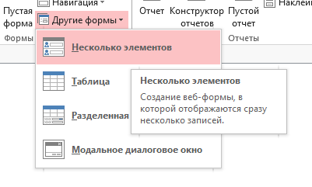
Рисунок 12 – выбор главной кнопочной формы
При добавлении компонентов на созданную форму, в данном случае элемента «Кнопка», запускается мастер добавления элементов, который предлагает набор стандартных действий. Согласно алгоритма решения задачи необходимо поочередно выполнить три запроса, которые были ранее созданы. Процедура привязки необходимых действий представлена в виде мастера, а фрагмент его работы представлен на рисунке 13.
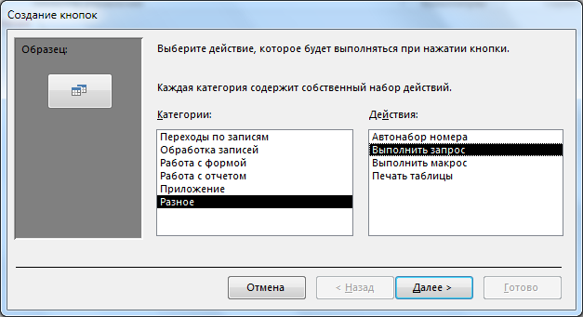
Рисунок 13 – Работа мастера добавления компонентов на форму
Результат добавления элементов формы и их работы представлен на рисунке 14 и 15.
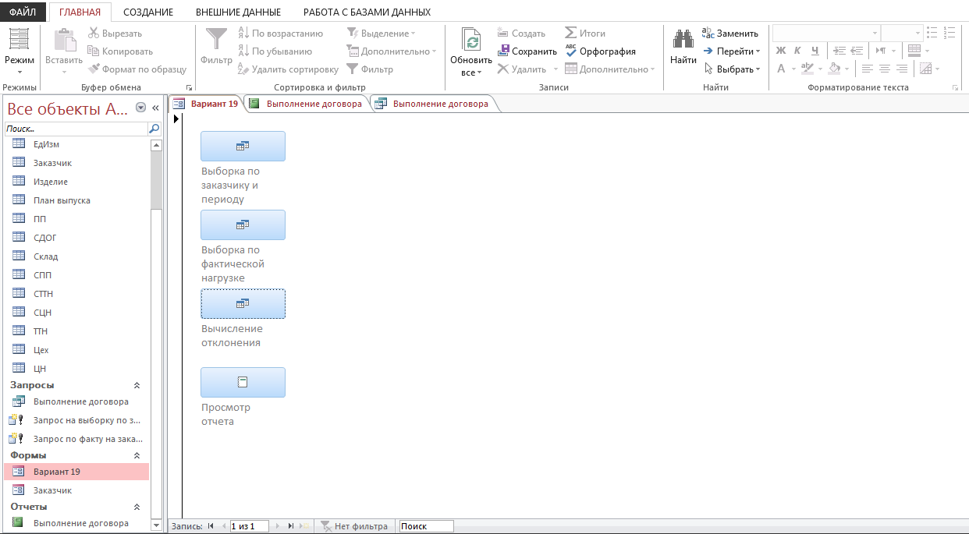
Рисунок 14 – Результат создания формы
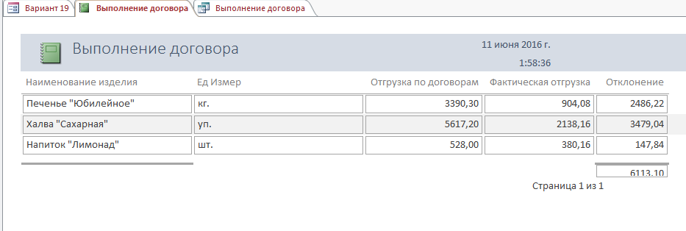
Рисунок 15 – Результат решения задачи

Выводы

В результате проделанной работы по описанию предметной области была разработана концептуальная модель. Проект отвечает всем требованиям предметной области, а также каталогу задач и запросов, разработана с использованием базы данных Access.
В ходе работы был произведен анализ, существующий системы. Также был выбран продукт, на базе которого построен электронный учет договоров
База данных может обновляться по мере приема товара, его продажи, а также заключения новых договоров. С учетом этого она и была спроектирована. Спроектированная АИС существенно облегчит учет договоров на предприятии. А при правильном и своевременном обновлении, использовании и администрировании товаров и договоров доходы компании будут повышаться.
Внедряемое предложение является уникальным. Также внедрение нового программного обеспечения предоставит сотрудникам больше времени не только на обработку и формирование заказов, но также даст возможность браться за большее количество объектов, не расширяя при этом штат сотрудников, что позволит приносить организации большую прибыль.

Литература

1. Автоматизированные информационные технологии в экономике: учебник/ Под ред. проф. Г.А. Титоренко – М.: ЮНИТИ, 2007. – 399 с.
2. Теория экономических информационных систем: Учебник. А.И. Мишенин – М.: Финансы и статистика, 2006. – 240 с.
3. Елисеев В. Ладыженский Г. Введение в Интранет. Системы Управления Базами Данных – М. - 2006.
4. Компьютерные системы и сети: Учебное пособие/ Под ред. В.П. Косарева и Л.В. Еремина. – М.: Финансы и статистика, 2005. – 464 с.
5. Информационные системы: Учебник для вузов / В.Н. Петров. - СПб.: Питер, 2007. – 687 с.
6. Томсон Л. Веллинг Л. Разработка web-приложений на PHP и MySQL- СПб.: ООО “ДиаСофтЮП”, 2008. – 672 с.
7. Бекаревич Ю.Б. Microsoft Access 2003. – СПб.: БХВ-Петербург, 2006. – 202 с.
8. Самохина М.И. Работа с СУБД Microsoft Access: учебное пособие/ М.И. Самохина, Н.А. Барковская – Братск: ГОУ ВПО «Братский государственный университет», 2008. – 85 с.
9. Проектирование информационных систем: Учебное пособие. / Н.Н. Заботина. – Братск: ГОУВПО «БрГТУ», - 2004. – Ч 2: 119 с.
10. Дейт К.Дж.- Введение в системы баз данных.: Пер. с англ. – 6-еизд. – К.: Диалектика, 2007. – 784 с.
11. Н. Н. Заботина. Проектирование информационных систем. Часть 1. Методология функционального моделирования: Учебное пособие. – Братск: ГОУВПО «БрГУ», 2005. – 146 с.
12. Н. Н. Заботина. Проектирование информационных систем. Часть 2. Концептуальное моделирование базы данных: Учебное пособие. – Братск: ГОУВПО «БрГУ», 2004. – 119 с.
13. Ким С.Г., Шелепова М.Ю. Delphi. Система визуального программирования: Учебное пособие. – Братск: ГОУ ВПО «БрГУ», 2005. – 129 с.
14. Хоменко А.Д., Гофман В.Э. Работа с базами данных в Delphi. – 3-е изд., перераб. и доп. - СПб.: БХВ-Петербург, 2005. – 640 с.
15. Мотузко Ф.Я. Охрана труда. – М.: Высшая школа, 2006. – 336 с.
16. Безопасность жизнедеятельности. /Под ред. Н.А. Белова - М.: Знание, 2000. – 364 с.
17. Самгин Э.Б. Освещение рабочих мест. – М.: МИРЭА, 2002. – 186 с.
18. Справочная книга для проектирования электрического освещения. / Под ред. Г.Б. Кнорринга. – Л.: Энергия, 2001. – 457 с.
19. Борьба с шумом на производстве: Справочник / Е.Я. Юдин, Л.А. Борисов; Под общ. ред. Е.Я. Юдина – М.: Машиностроение, 2005. – 400 с.
20. Зинченко В.П. Основы эргономики. – М.: МГУ, 2002. – 179 с.

